1. GET和PSOT的异同
2. COOKIE和SESSION的异同

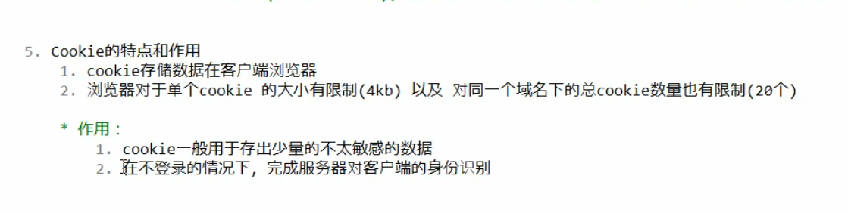

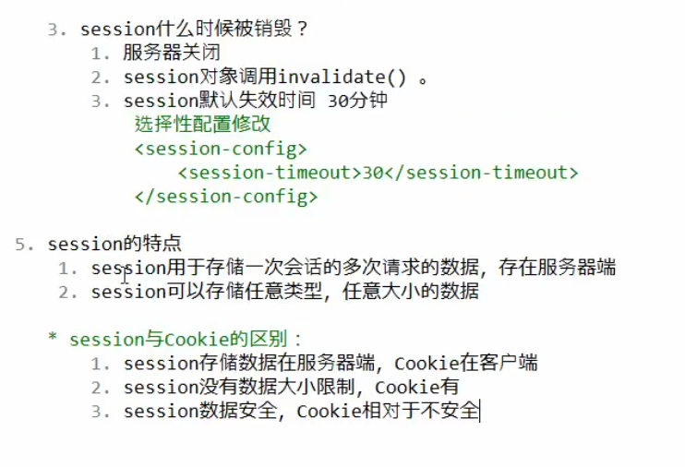

1. 请求转发和响应重定向的异同
2. 静态引入（指令）和动态引入（动作）
   1. 静态引入
      1. <%@ page contentType="text/html;charset=UTF-8" language="java" %>
      2. <%@ taglib prefix="c" uri="http://java.sun.com/jsp/jstl/core" %>
      3. <%@ include file="index.jsp" %>
   2. 动作
3. JSP内置9个对象

Pagecontext,request,session,application 四个域对象

Page,response,out,config,exception

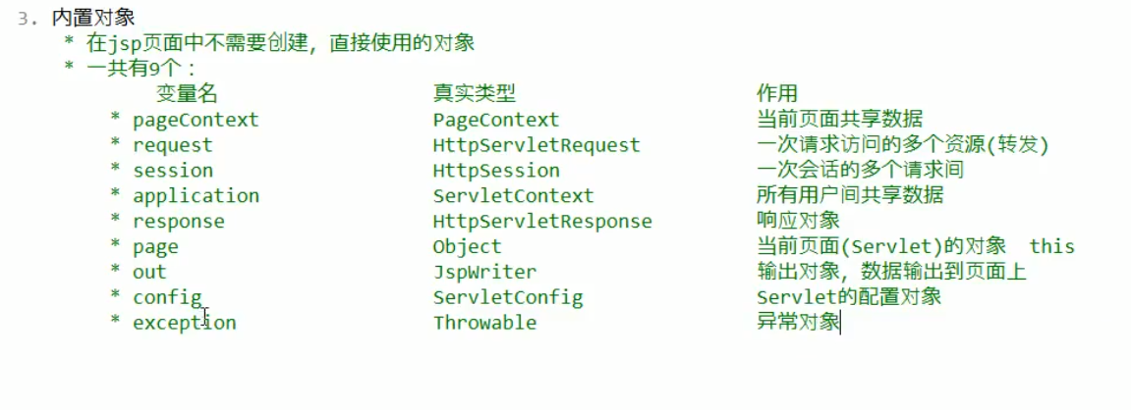

1. MVC设计模式

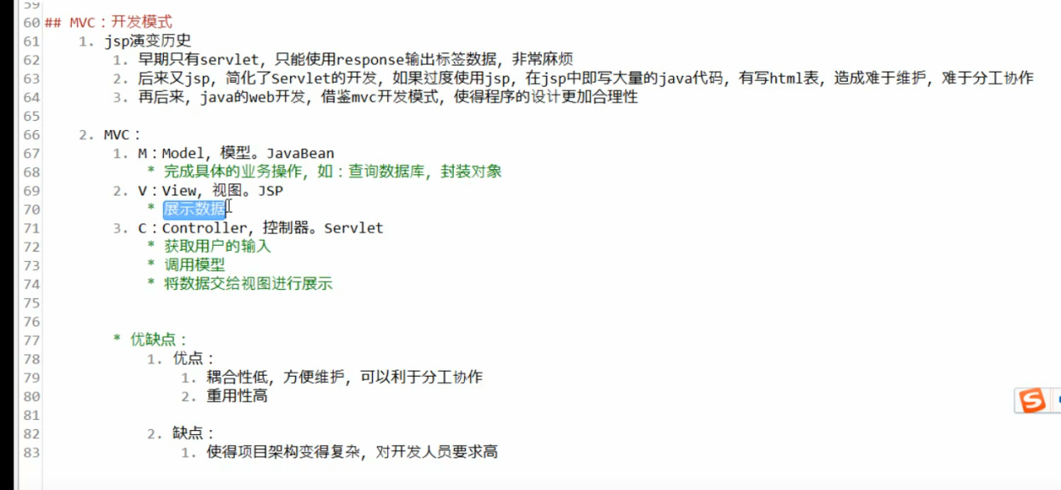

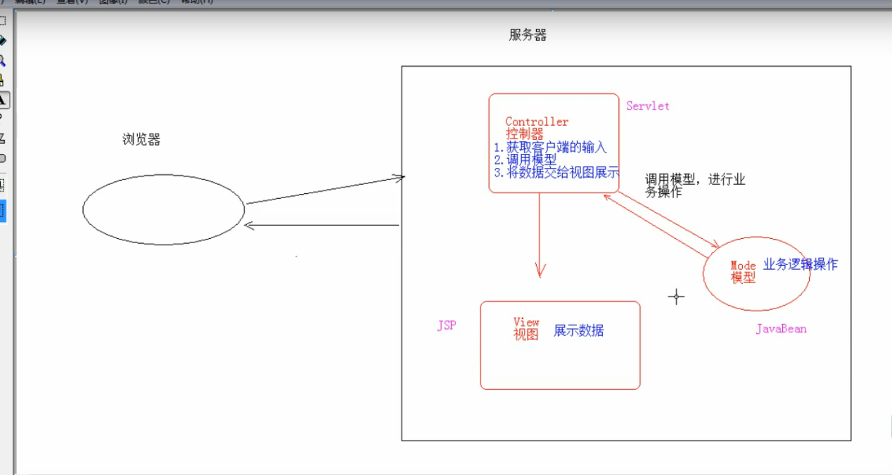

1. JDK，JRE，JVM

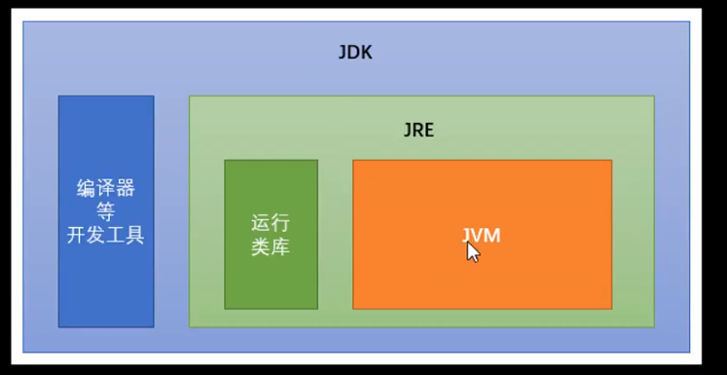

1. 方法重载和重写

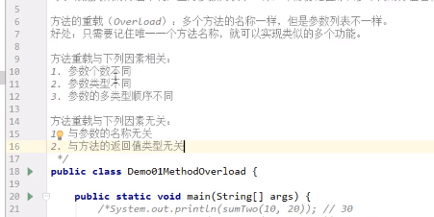

1. this和super

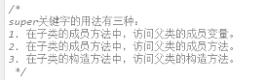

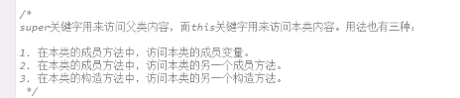

1. 抽象类和接口

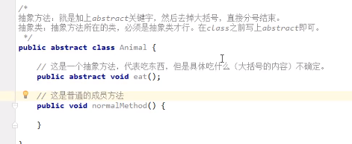

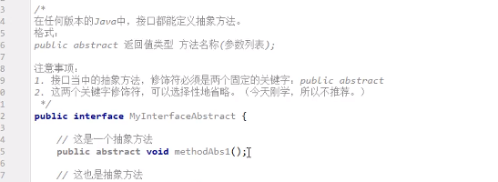

1. 集合

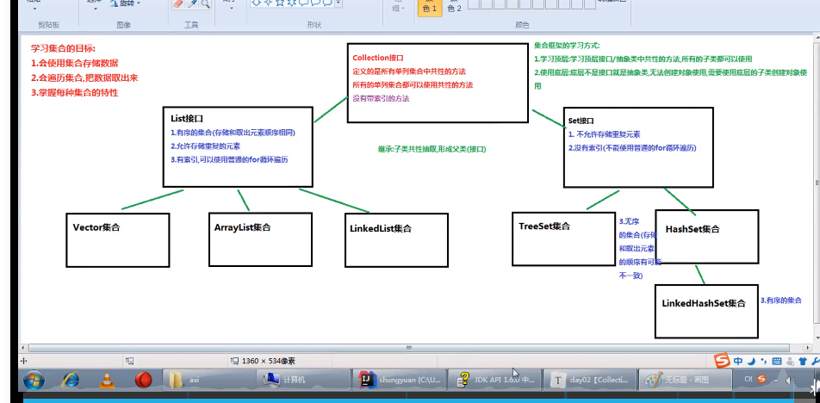

1. 泛型

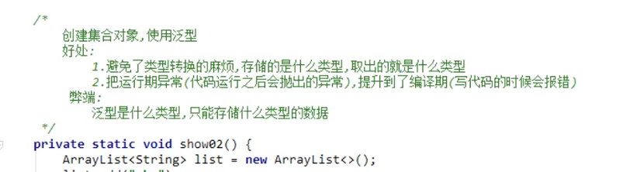

1. 匿名内部类

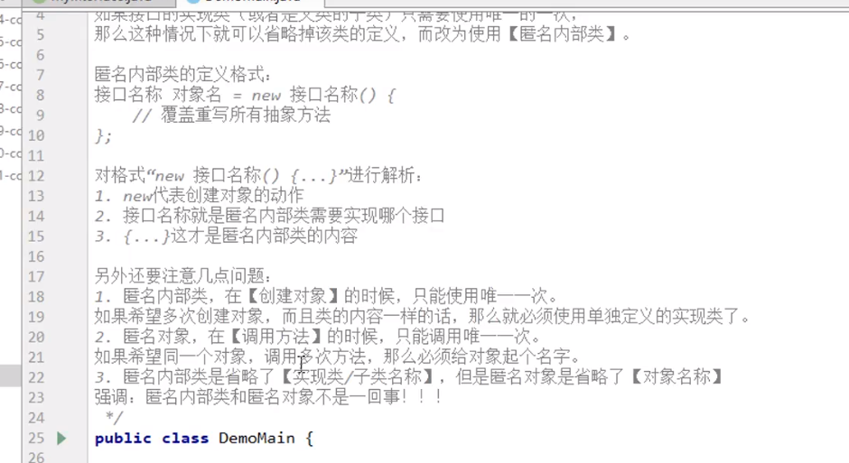

1. Spring的理解
2. Servlet生命周期
3. SpringBoot介绍
4. SpringMVC请求过程
5. Throwable
6. Collection和Map
7. JSON

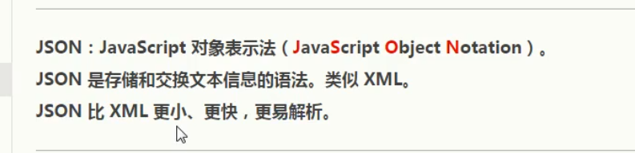

<c:set var="contextPath" value="${pageContext.request.contextPath}"></c:set>

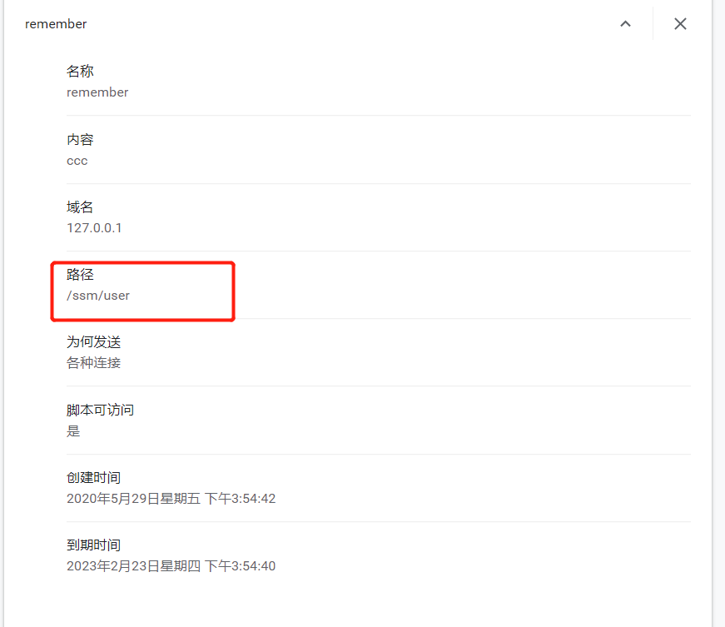

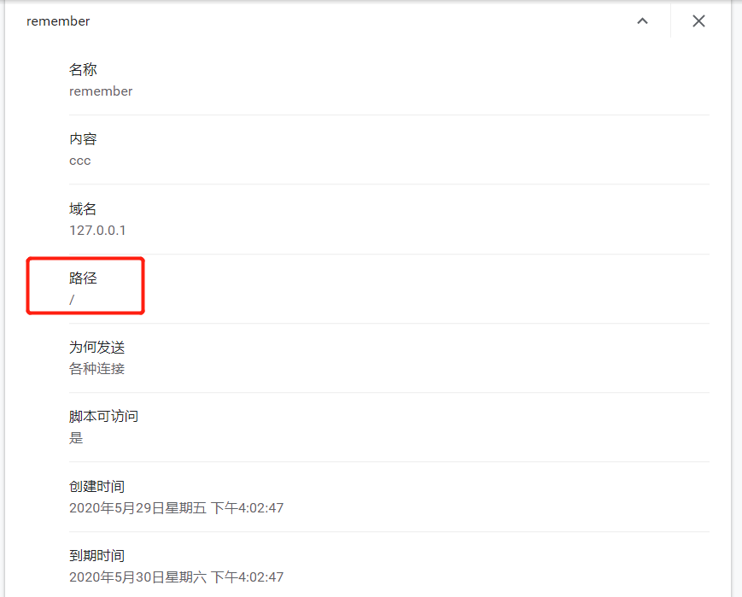



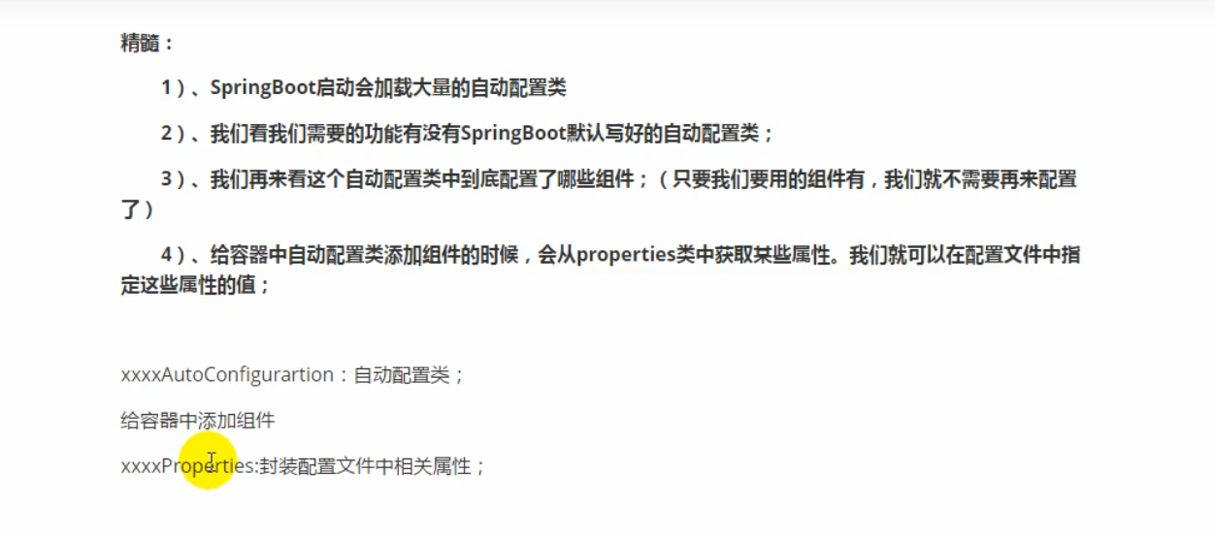

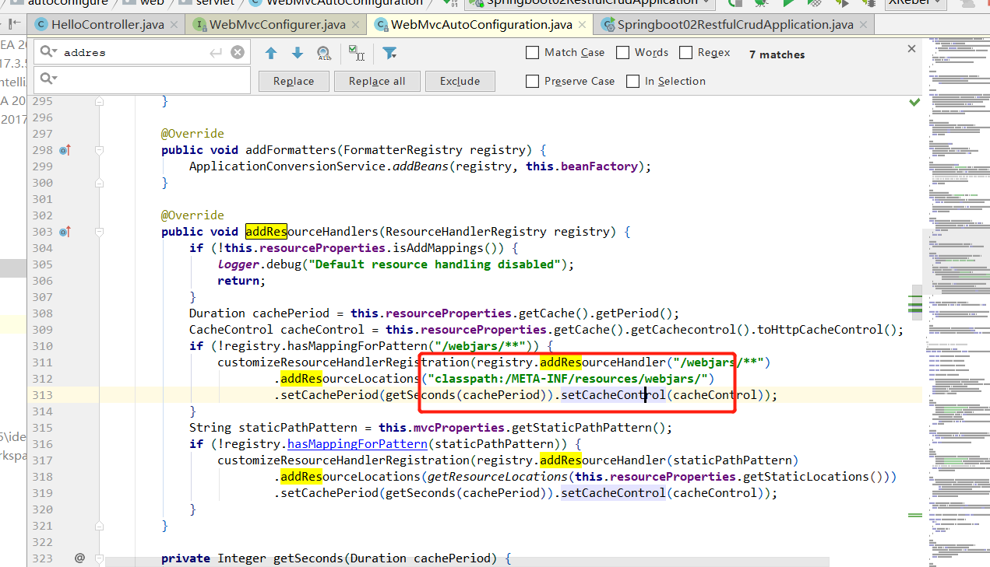

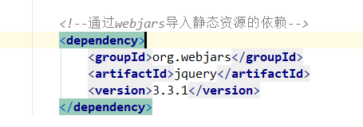

<https://www.webjars.org/>

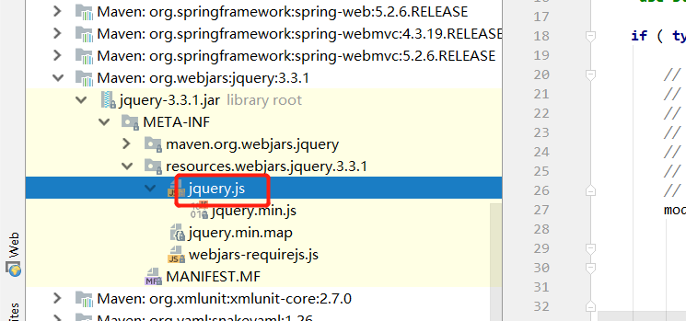

<http://localhost:8080/webjars/jquery/3.3.1/jquery.js> 可以访问到资源

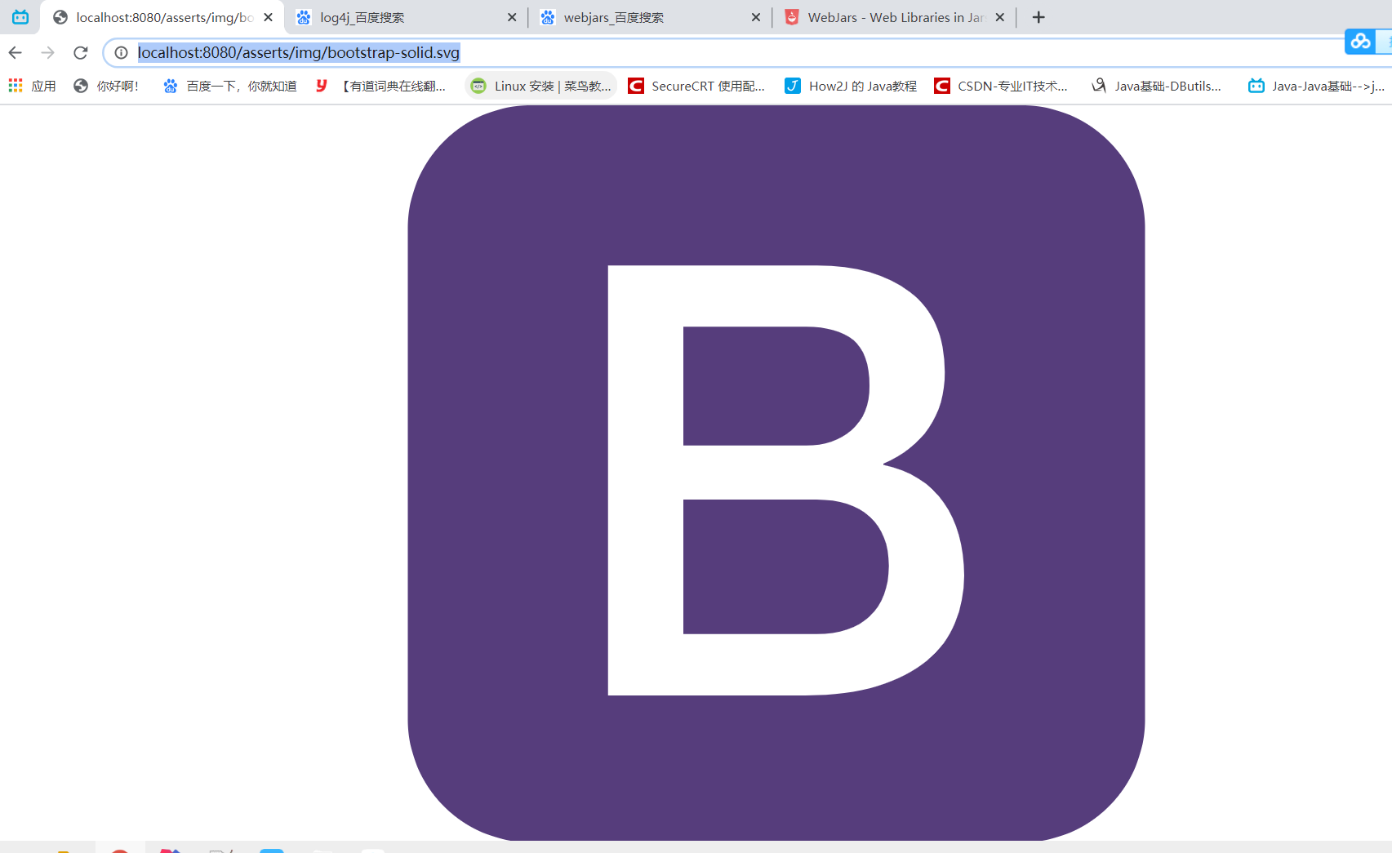

加载thymeleaf默认资源文件路径：

